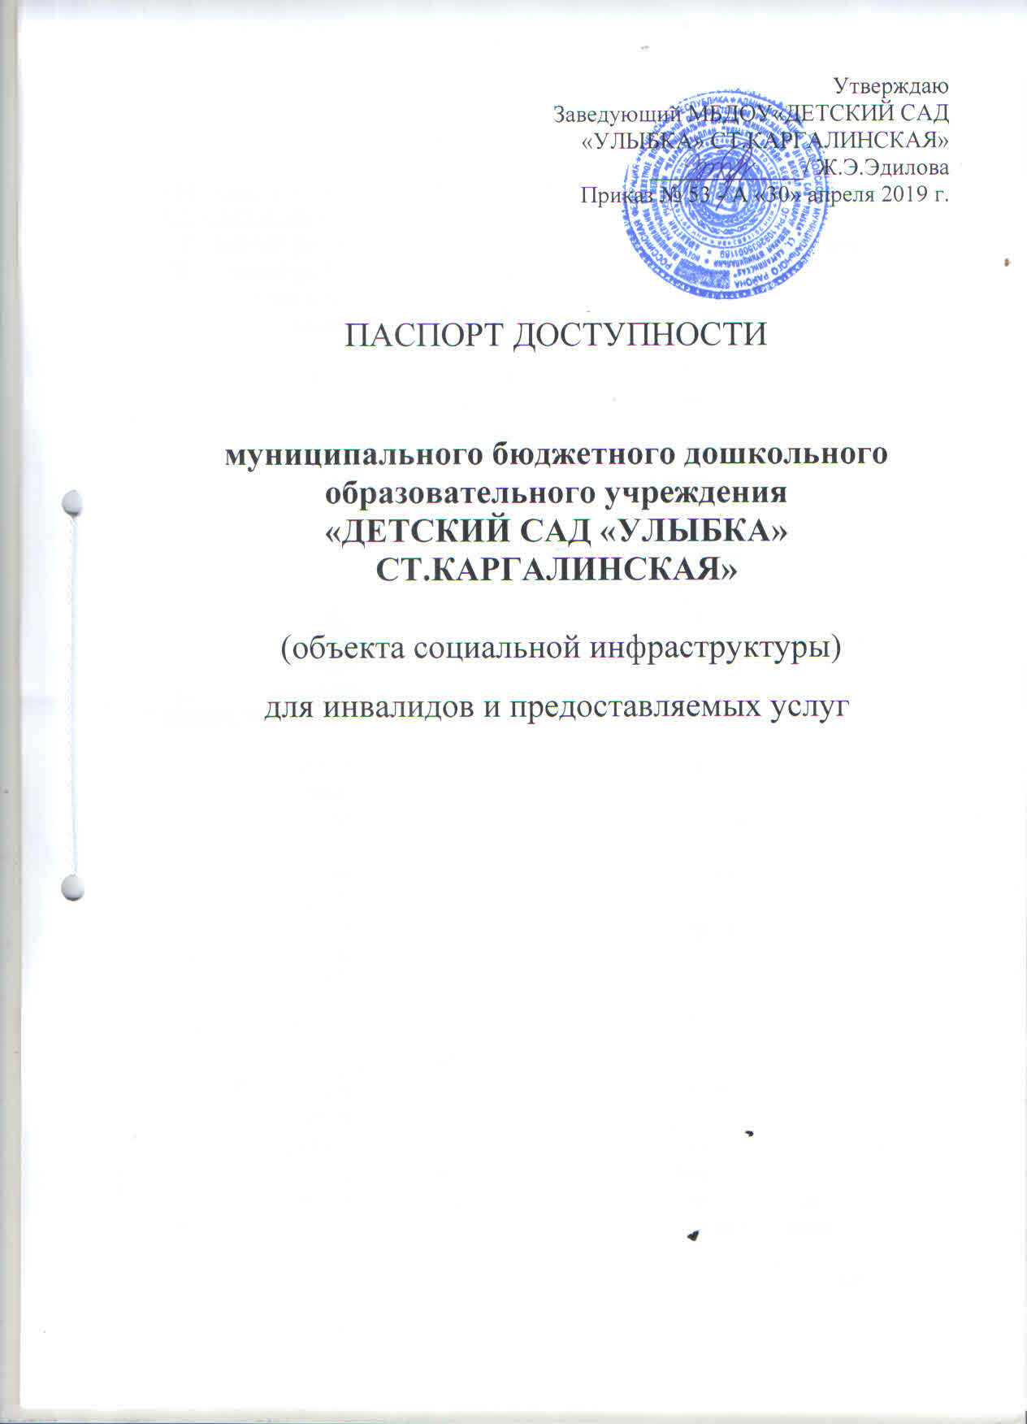

- Общие сведения об объекте
1.1. Вид (наименование) объекта: муниципальное бюджетное дошкольное образовательное учреждение «ДЕТСКИЙ САД «УЛЫБКА» СТ.КАРГАЛИНСКАЯ»
1.2. Полный почтовый адрес объекта: 366 104 Чеченская Республика Шелковской район, ст.Каргалинская, ул.Баррикадная,17
1.3. Сведения о размещении объекта:
отдельно стоящее здание: два этажа , 566,5 кв. м;
наличие прилегающего земельного участка (да, нет), 3 317,3 кв. м.
1.4. Год постройки здания: 1974; год последнего капитального ремонта 2009.
1.5. Дата предстоящих плановых ремонтных работ:
Сведения об организации, расположенной на объекте
1.6. Название организации (учреждения) (полное юридическое наименование - согласно Уставу, краткое наименование): муниципальное бюджетное дошкольное образовательное учреждение «ДЕТСКИЙ САД «УЛЫБКА» СТ.КАРГАЛИНСКАЯ» (МБДОУ «ДЕТСКИЙ САД «УЛЫБКА» СТ.КАРГАЛИНСКАЯ»
1.7. Юридический адрес организации (учреждения), телефон, e-mail: 366 104,Чеченская Республика Шелковской район, , ст.Каргалинская, ул.Баррикадная,17; kargalinulibka@mail.ru
1.8. Основание для пользования объектом (оперативное управление, аренда, собственность): управление.
1.9. Форма собственности (государственная, негосударственная):
государственная.
1.10. Территориальная принадлежность (федеральная, региональная, муниципальная): муниципальная.
1.11. Вышестоящая организация (наименование): «Администрация Шелковского муниципального района» .
1.12. Адрес вышестоящей организации, другие координаты (полный почтовый адрес, телефон): 366 108, ЧР, ст.Шелковская, ул. Советская, 37, E-mail:shelkovskoy-ru@mail.ru.

- Характеристика деятельности организации на объекте (по обслуживанию населения).
2.1. Сфера деятельности (здравоохранение, образование, социальная защита, физическая культура и спорт, культура, связь и информация, транспорт, жилой фонд, потребительский рынок и сфера услуг, места приложения
труда (специализированные предприятия и организации, специальные рабочие места для инвалидов)): образование.
2.2. Категории обслуживаемого населения по возрасту: (дети, взрослые
трудоспособного возраста, пожилые; все возрастные категории):
дети дошкольного возраста с 2 до 7 лет.
2.3. Категории обслуживаемых инвалидов: инвалиды на коляске, инвалиды с патологией опорно-двигательного аппарата, по зрению, по слуху, с умственной отсталостью: нет.
2.4. Виды услуг: реализация адаптированных основных общеобразовательных программ.
2.5. Форма оказания услуг (на объекте, с длительным пребыванием, проживанием, на дому, дистанционно): с пребыванием с 7.00 час. до 19.00 час., выходные: воскресенье, праздничные дни.
2.6. Плановая мощность: посещаемость (количество обслуживаемых в день),вместимость, пропускная способность 185.
2.7. Участие в исполнении индивидуальной программы реабилитации инвалида,ребенка-инвалида (да, нет): нет.
- Состояние доступности объекта
3.1. Путь следования к объекту пассажирским транспортом (описать маршрут движения с использованием пассажирского транспорта):
- наличие адаптированного пассажирского транспорта к объекту: нет.
3.2. Путь к объекту от ближайшей остановки пассажирского транспорта:
-15 минут.
3.2.3. Наличие выделенного от проезжей части пешеходного пути (да, нет) нет.
3.2.4. Перекрестки: нерегулируемые; регулируемые, со звуковой сигнализацией, таймером; нет.
3.2.5. Информация на пути следования к объекту: акустическая, тактильная, визуальная; нет.
3.2.6. Перепады высоты на пути (съезды с тротуара): есть, нет.
Их обустройство для инвалидов на коляске: да, нет.
3.3. Организация доступности объекта для инвалидов - форма обслуживания <*>

N строки | Категория инвалидов (вид нарушения) | Вариант организации доступности объекта (формы обслуживания) <**>
1. | Все категории инвалидов и маломобильных групп населения <***> | нет
2. | в том числе инвалиды:
2.1. | передвигающиеся на креслах-колясках | нет
2.2. | с нарушениями опорно-двигательного аппарата | нет
2.3. | с нарушениями зрения | нет
2.4. | с нарушениями слуха | нет
2.5. | с умственными нарушениями | нет

<*> С учетом СП 35-101-2001, СП 31-102-99;
<**> указывается один из вариантов ответа: "А" (доступность всех зон и помещений - универсальная); "Б" (специально выделенные для инвалидов участки и помещения); "ДУ" (дополнительная помощь сотрудника, услуги на дому, дистанционно); "Нет" (не организована доступность);
<***> указывается худший из вариантов ответа.

3.4. Состояние доступности основных структурно-функциональных зон

N п/п | Основные структурно-функциональные зоны | Состояние доступности для основных категорий инвалидов <*>
N п/п | Основные структурно-функциональные зоны | К  для передвигающихся на креслах-колясках | О  с другими нарушениями опорно-двигательного аппарата | С  с нарушениями зрения | Г  с нарушениями слуха | У  с умственными нарушениями | Для всех категорий маломобильных групп населения <**>
1 | 2 | 3 | 4 | 5 | 6 | 7 | 8
1. | Территория, прилегающая к зданию (участок) | ДЧ | ДЧ | ДУ | ДЧ | ДЧ | ДУ
2. | Вход (входы) в здание | нет | нет | нет | ДЧ | ДЧ | нет
3. | Путь (пути) движения внутри здания, включая пути эвакуации | нет | нет | нет | ДЧ | ДЧ | нет
4. | Зона целевого назначения здания (целевого посещения объекта) | нет | ДУ | ДУ | ДЧ | ДЧ | нет
5. | Санитарно-гигиенические помещения | нет | ДУ | ДУ | ДЧ | ДЧ | нет
6. | Система информации и связи (на всех зонах) | нет | нет | нет | нет | нет | нет
7. | Пути движения к объекту (от остановки транспорта) | ДУ | ДУ | ДУ | ДЧ | ДЧ | ДУ
8. | Все зоны и участки <**> | нет | нет | нет | нет | нет | нет

<*> Указывается: ДП - доступно полностью (доступность для всех категорий инвалидов и других маломобильных групп населения); ДЧ - доступно частично (досягаемость мест целевого назначения для отдельных категорий инвалидов); ДУ - доступно условно (организация помощи сотрудниками учреждения (организации) или иной альтернативной формы обслуживания (на дому, дистанционно и др.)); Нет - недоступно (не предназначен для посещения инвалидами и другими маломобильными группами населения);
<**> указывается худший из вариантов ответа.
3.5. ИТОГОВОЕ ЗАКЛЮЧЕНИЕ о состоянии доступности объекта социальной инфраструктуры:
- территория, прилегающая к зданию доступна для всех категорий инвалидов, осложнена для инвалидов с поражением зрения, в связи с отсутствием специальных обозначений;
- вход в здание возможен для всех, кроме инвалидов-колясочников, так как этому препятствует недостаточная ширина дверных проемов и отсутствие пандусов.
- пути движения по зданию частично доступны, включая пути эвакуации, только для инвалидов с поражением слуха и с умственными нарушениями; недоступны для инвалидов-колясочников (ширина лестничного пролетов и отсутствие пандусов, делает это невозможным), с другими нарушениями опорно-двигательного аппарата и с поражением зрения (отсутствие специальных приспособлений);
- зоны целевого назначения, в данном случае это групповые помещения, музыкальный зал, бассейн находятся не в полной доступности для инвалидов с нарушениями опорно-двигательного аппарата, с нарушениями слуха, зрения и умственными нарушениями, кроме инвалидов-колясочников;
- санитарно-гигиенические помещения частично доступны, кроме инвалидов-колясочников;
- система информации и связи отсутствует для всех категорий инвалидов, кроме телефонной связи между объектами целевого назначения;
- пути движения к объекту недоступны для инвалидов-колясочников.
Таким образом, 100% доступности всех зон и помещений для всех категорий инвалидов нет
- Управленческое решение

4.1. Рекомендации по адаптации основных структурных элементов объекта:
N п/п | Основные структурно-функциональные зоны | Рекомендации по адаптации объекта (вид работы)
N п/п | Основные структурно-функциональные зоны | не нуждается (доступ обеспечен) | ремонт (текущий, капитальный); оснащение оборудованием | индивидуальное решение с техническими средствами реабилитации | технические решения невозможны - организация альтернативной формы обслуживания
1 | 2 | 3 | 4 | 5 | 6
1. | Территория, прилегающая к зданию (участок) | Имеется асфальтовое покрытие. | - указатели направления движения. | - | -
2. | Вход (входы) в здание | Имеется распашная дверь (необходима раздвижная дверь) | - установить нескользкое покрытие;  -установить  звуковые, визуальные и тактильные ориентиры. | - | -
3. | Путь (пути) движения внутри здания, включая пути эвакуации | - | - установить поручни на путях следования;  - установить звуковые, визуальные и тактильные ориентиры. |  | -
4. | Зона целевого назначения здания (целевого посещения объекта) | - | - установить поручни на путях следования;  - установить  звуковые, визуальные и тактильные ориентиры. | -
5. | Санитарно-гигиенические помещения | - | - установить поручни по боковым сторонам помещения.  - установить рельефные и цветовые опознавательные знаки. | -
6. | Система информации и связи (на всех зонах) | - | - установить  графические, световые, звуковые средства сигнализации. | - | -
7. | Пути движения к объекту (от остановки транспорта) | - | - установить звуковые, визуальные и тактильные ориентиры. |  | -.
8. | Все зоны и участки | - | - | - | -



